小伙伴们好，请根据编号下载原始文章并填充数据记录表(附件0.1.4数据记录表_v1.3)。

附件Raw_Data1.1中有文章的编号。

具体汪浩远负责1-69，田柳青负责70-139，胡孟真负责140-208，刘伟彪负责209-277，张正负责278-343。

数据记录表大家只需填充“量表信息报告规范性”部分，即标黄部分。

注：

现在“量表来源引用”这部分更新为若引文出现在量表名称之外的地方（例如计分方式，信效度）则只需记录其引用在哪里，不用下载对应文章。

即

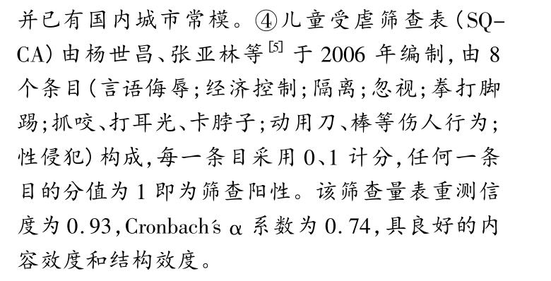

这种情况下载5

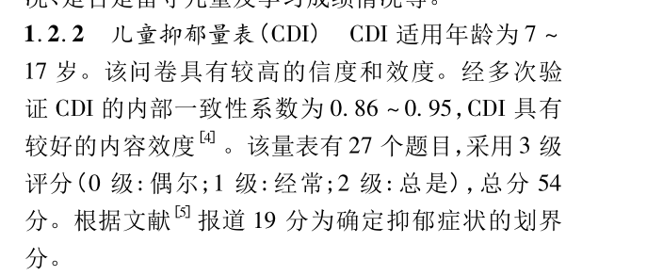这种情况则只需记录为引用在效度、计分方式，不需要下载对应文章。

若是即在名称有引用，也在信效度有引用则只需要下载名称处的引用文章即可，并备注一下信效度有引用，但那篇文章不需下载。

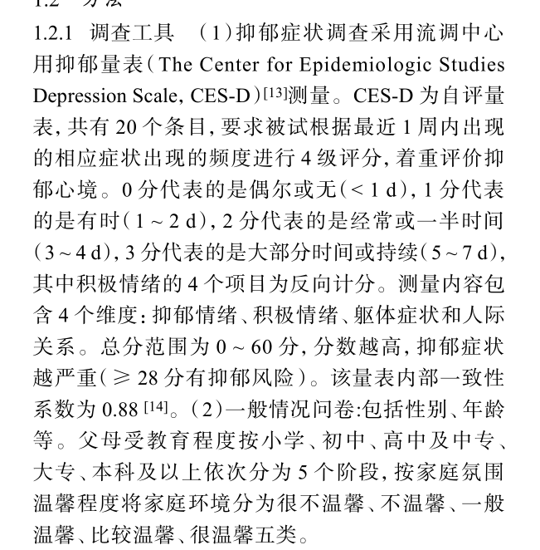

这种情况只下载13，不需下载14。但要在备注处备注一下亦有信度的引用。

另“引文是否规范正确”更新为“引文是否与本文相关”大家只需要判断是否相关即可，无需考虑正确规范性问题。

填完数据记录表后大家也把相关的测量工具跟题目保存好。

若有多个译本则都保存下来。

除此以外，大家还需将下载的文章按照编号_作者的姓_年份的方式命名，小学的我已经命名好了大家可以参考。

最终大家将

1以编号_作者的姓_年份的方式命名好的原始文章。

2数据记录表。

3填充数据记录表时所下载的那些原始文章所引用的文献

4最后获得的测量工具的题目。

在下周五之前发给我

附件2_2_1_1_Scales是咱们之前的结果，大家自己寻找题目的时候可以进行参考。